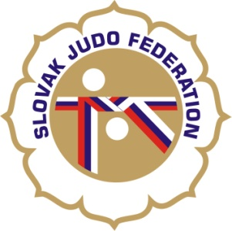

Delegácia rozhodcov MVC Archa Cup Bratislava

Hlavný rozhodca: Hošták (A)
Rozhodcovia: Donner (A), Zátroch (A), Chovan (C), Izák (C), Pospíšek (B), Jankovics (A+)
Ostatných rozhodcov si zabezpečí usporiadateľ.
Náhradníci: -
Zapisovateľ: Zabezpečuje usporiadateľ.

Dátum konania: 23.-24.4.2016
Miesto konania: Bratislava
Začiatok váženia: 23.4.2016 9:00 - 10:00
18:00 - 20:00 MU/FU18, MU/FU21
24.4.2016 9:00 - 10:00 MU/FU18
12:00 - 13:00 MU/FU21
Losovanie: 23.4.2016 10:00
24.4.2016 10:00, 13:00
Začiatok súťaže: 23.4.2016 11:00
24.4.2016 11:00, 13.30

29.03.2016
KR SZJ
Michal Donner

